CoMa – Käyttöohje

Ohjelman käyttöönotto
Käynnistä ohjelma sivulta:
http://www.cs.helsinki.fi/group/mindmap/coma/
Ruudulle ilmestyy varmistus. Vastaa Yes.
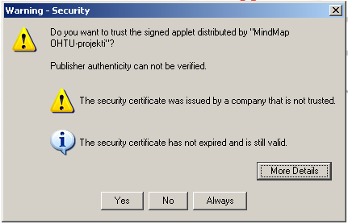

Ohjelman toiminnot

Käsitteen luominen
Kaksoisnapsauta hiirtä piirtopinnalla TAI paina Enter-näppäintä, kun mikään elementti ei ole valittuna TAI raahaa käsitteen tai yhteyden yhteyspainiketta piirtopinnalle (yhteydellinen käsite).
Yhteyspainike

Yhteyden luominen
Raahaa käsitteen tai yhteyden yhteyspainiketta käsitteen tai yhteyden päälle.

Elementin valinta
Napsauta valittavaa elementtiä hiiren ykköspainikkeella.

Useiden elementtien valinta
Piirrä hiirellä suorakaide piitopinnalle TAI valitse elementtejä yksi kerrallaan CTRL-painiketta alhaalla pitäen.
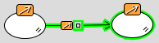 | Käsite ja yhteys valittuna

Elementin nimeäminen
Luo tai valitse elementti. Syötä nimi näppäimistöltä.

Elementin siirtäminen
Tartu elementtiin ja siirrä.

Useiden elementtien siirtäminen
Valitse useita elementtejä. Tartu johonkin valittuun elementtiin ja siirrä.

Elementin poistaminen
Valitse elementti (elementit) ja paina Del-näppäintä tai työkalurivin poistopainiketta.
Poista

Elementin kommentointi
Valitse elementti. Paina työkalurivin Comment the selected element-painiketta. Kirjoita tai kopioi avautuneeseen ikkunaan kommentti tai URL-osoite.
Kommentti

Käsitteen ulkoasun muokkaaminen
Valitse käsite (käsitteet). Muuta käsitteen kirjasinkokoa korostusraahainta vetämällä tai työkaluriviltä. Vaihda käsitteen muoto Box shape-valikosta, taustaväri Box color -valikosta ja kirjasinta Font-, Font size-, Font bold sekä Font italic -valikoista.
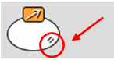 | Korostusraahain
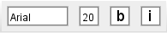 | Kirjasin  Kirjasimen koko Lihavointi  Kursivointi
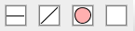 | Viivan paksuus  Viivan tyyppi  Käsitteen muoto  Käsitteen taustaväri

Yhteyden ulkoasun muokkaaminen
Valitse yhteys (yhteydet). Muuta yhteyden ulkoasua työkaluriviltä. Muuta ulkoasua Line width-, Line style tai Show arrowhead –valikoista.
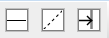 | Viivan paksuus  Viivan tyyli  Suunnattu/suuntaamaton viiva

Muutosten peruminen
Peru
Tee uudelleen

Elementin ulkoasun asettaminen oletusarvoksi
Aseta valitun elementin ulkoasu elementtien oletusarvoksi painamalla Set selected element’s style to be the default style for new elements -valintaa.
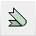 | Aseta ulkoasu oletusarvoksi

Elementtien painikkeiden näkyvyyden muokkaaminen
Avaa Preference-valikko. Valitse Hide element icons.

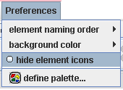

Käsitteen ja yhteyden nimeämisjärjestyksen valinta
Avaa Preference-valikko. Valitse se nimeämisjärjestys, jossa haluat nimetä elementit yhteydellistä käsitettä luotaessa.
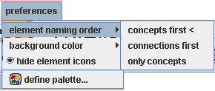

Käsitekartan tallentaminen
Paina työkalurivin Save mindmap to file-painiketta. Syötä auenneeseen ikkunaan kartalle nimi ja valitse mihin kansioon haluat sen tallentuvan. Paina Save.
 | Tallenna

Käsitekartan tallentaminen kuvaksi
Avaa File-valikko. Valitse Save as image. Syötä käsitekartta-kuvalle nimi ja valitse mihin kansioon haluat sen tallentuvan. Paina Save.
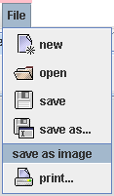

Käsitekartan tulostaminen
Paina työkalurivin tai File-valikon Print-painiketta. Valitse tulostussuunta, marginaalit sekä sisältö. Paina Print.
Tulosta

Tallennetun käsitekartan avaaminen
Paina työkalurivin Open a mindmap from file –painiketta. Valitse minkä tiedoston haluat avata.
Avaa tallennettu käsitekartta

Uuden käsitekartan luominen
Paina työkalurivin Create new mindmap –painiketta. Tallenna tai jätä tallentamatta avoinna oleva kartta.
Uusi käsitekartta

